Ежегодно по инициативе Международного союза по борьбе с раком в третий четверг ноября проводится День некурения. Республиканская антитабачная информационно-образовательная акция, приуроченная к этому дню, проходит в нашей стране с 13 по 19 ноября 2023 года

Целью проведения акции является повышение уровня информированности населения в отношении пагубных последствий для здоровья потребления табака и воздействия табачного дыма, формирование у гражданского общества поддержки мер, направленных на борьбу с потреблением табака в соответствии с положениями Рамочной конвенции ВОЗ по борьбе против табака.
Табачный дым вызывает и обостряет многие болезни, действуя практически на все органы. А продукты табачного происхождения вместе с другими канцерогенными веществами — главная причина возникновения онкологических заболеваний. Курение провоцирует развитие 18 форм рака у человека: рак легкого, пищевода, гортани и полости рта, мочевого пузыря, поджелудочной железы, почки, желудка, молочной железы, шейки матки и др. Кроме высокого риска возникновения различных форм злокачественных новообразований, продолжение курения негативно сказывается на проведении специального лечения при возникновении этих заболеваний. Установлено, что у курящих пациентов, по сравнению с некурящими, сокращается продолжительность жизни, возрастает риск рецидива или возникновения второй опухоли, снижается эффективность лечения, качество жизни. Прекращение курения гарантирует снижение заболеваемости.
Не существует безопасной сигареты и безопасного уровня курения. Единственным наиболее эффективным способом снижения опасности для здоровья остается прекращение курения.
Отказ от курения в любом возрасте оправдан, поскольку:
через 8 часов уровень кислорода в крови возвращается к норме; через 48 часов человек обретает обоняние и вкус;
через 1 месяц становится легче дышать, исчезают утомление,
головная боль; через 6 месяцев проходят бронхиты, восстановится сердечный ритм; через 1 год вдвое уменьшается возможность умереть от ишемической болезни сердца.
Одна треть курильщиков в Беларуси хочет бросить курить. Около 90% взрослых курильщиков предпринимают попытки прекратить курение самостоятельно. К сожалению, большинство попыток бросить курить
2
заканчивается неудачно. Приблизительно 70% прекративших курение вновь начинают курить, как правило в течение ближайших трех месяцев. Однако с каждой очередной попыткой вероятность окончательного прекращения курения возрастает.
Существует два основных способа отказа от курения: одномоментный, при котором человек бросает курить раз и навсегда и постепенный, медленный, поэтапный.
Первый способ вполне пригоден для лиц, только начавших курить, детей, подростков, у которых явления абстиненции при отказе от курения бывают выражены слабо и легко переносимы.
Второй способ чаще рекомендуют курильщикам со стажем или в возрасте старше 50 лет.
Внезапно перестать курить лучше в спокойной обстановке, заранее настроив себя на этот решительный шаг. Лучше всего наметить для себя конкретную дату (недели через 2-3). Скажите знакомым, что бросаете курить. Они постараются помочь.
При постепенном отказе от курения успешно используется система самоограничений:
- Не курите натощак, старайтесь как можно дольше отодвинуть момент закуривания первой сигареты.
- При возникновении желания закурить повремените с его реализацией и постарайтесь чем-либо себя занять или отвлечь. Можно закрыть глаза, сделать очень медленно глубокий вдох, сосчитать до пяти, медленно выдохнуть. Повторить несколько раз.
- Постарайтесь заменить курение легкими физическими упражнениями, прогулками.
- Замените сигарету стаканом сока, минеральной воды, жевательнойрезинкой, несладкими фруктами.
- Старайтесь ежедневно сокращать количество выкуриваемыхсигарет на 1-2.
- Желание закурить приходит волнообразно, поэтому постарайтесь пережить такой «приступ» без сигареты.
- Табакокурение — это привычка, поэтому надо исключить другие привычки, связанные с ней во времени или пространстве, привычные стереотипы (отказаться от действий, которые раньше сопровождались курением, например, просмотр телевизора, слушание музыки).
- Всякий раз, беря сигарету, кладите пачку подальше от себя.
- Не носите с собой зажигалку или спички.
- После каждой затяжки опускайте руку с сигаретой вниз.
- Перестаньте глубоко затягиваться.
- Выкуривайте сигарету только до половины.
3
- Покурили - уберите пепельницу, а пачку отнесите в другую комнату.
- Покупайте каждый раз не больше одной пачки сигарет.
- Покупайте сигареты разных марок, а не только свои любимые.
- Старайтесь как можно дольше не открывать новую пачку сигарет.
- Курите стоя или сидя на неудобном стуле.
- Перестаньте курить на работе.
- Перестаньте курить в квартире.
- Не курите на улице.
- Не курите, когда ожидаете чего-то (телефонного звонка, автобусана остановке и т.п.).
- Если водите машину, закуривайте лишь по приезде на место.
- Когда у Вас кончились сигареты, ни у кого их не просите.
- Отказывайтесь от каждой предложенной Вам сигареты.
- Откладывайте выкуривание первой в день сигареты на 10 минут позже, чем это было вчера. Продолжайте это до того времени, пока Вы сможете не курить в течение первых 3 часов после сна (говорите себе: «Я достаточно силен, чтобы подождать с курением 10 минут»). После этого
Вам будет проще бросить курить вообще.
Первые дни без сигарет самые трудные. Надо как можно быстрее освободить организм от никотина и других вредных компонентов табачного дыма.
Для этого необходимо соблюдать следующие правила:
пить больше жидкости: воды, соков, некрепкого чая с лимоном (лимон содержит витамин С, который особенно нужен тем, кто бросает курить); не пить крепкий чай или кофе - это обостряет тягу к сигарете; по той
же причине не следует есть острые и пряные блюда; в первые дни есть больше свежих овощей и кисломолочных
продуктов, пить соки; каждый день съедать ложку меда - он помогает печени очистить
организм от вредных веществ; поддерживать высокий уровень физической активности — физкультура не только отвлекает от курения, но и очищает дыхание.
Значительно легче бросить курить, находясь на отдыхе, обязательно сменив при этом привычную (рабочую, домашнюю) обстановку, а отказавшись от курения, никогда нельзя прикасаться к сигарете. Одна единственная сигарета, даже одна затяжка, навсегда перечеркнет затраченные усилия.
При желании закурить можно использовать черемуху, возьмите веточку, освободите от листьев, дайте немного подсохнуть, порежьте
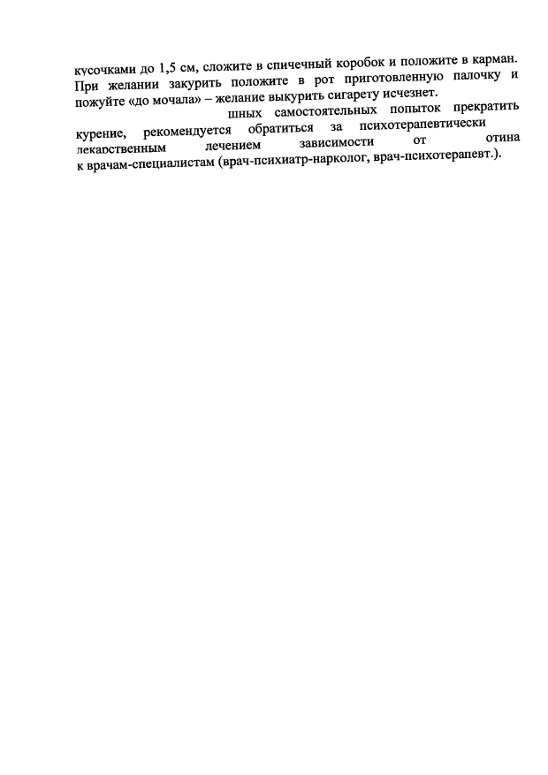
кусочками до 1,5 см, сложите в спичечный коробок и положите в карман.
При желании закурить положите в рот приготовленную палочку и
пожуйте «до мочала» - желание выкурить сигарету исчезнет.
пожуйте «до моч
^
самостоятельных ПОПыток прекратить
курение,
рекомендуется
^
“^
^
^
"
^
“
отина
лекарственным
лечением
зависимости
ш
к врачам-специалистам (врач-психиатр-нарколог, врач-психотерапевт.).

